ANUNȚ DE PARTICIPARE

privind achiziționarea Inventar pentru sala de operații cardiochirurgicale
( se indică obiectul achiziției)
prin procedura de achiziție_Licitație Publica deschisa
(tipul procedurii de achiziție)

- Denumirea autorității contractante: IMSP Institutul de Cardiologie
- IDNO: 1003600150613
- Adresa: Testimițanu 29/1
- Numărul de telefon/fax: 022256080
- Adresa de e-mail și de internet a autorității contractante: icachizitii@gmail.com
- Adresa de e-mail sau de internet de la care se va putea obține accesul la documentația de atribuire: documentația de atribuire este anexată în cadrul procedurii în SIA RSAP
 | Nr. Lot | Denumire Lot | Poziția
 | Nr. Lot | Denumire Lot | Descrierea lot | CPV | Cantitatea | Unitatea de măsura | Denumire obiectului lotului
 | 1 | Masa pentru asistente tip Mayo | Masa cu tava detaşabilă otel inox, baza AISI 3 04 , dotata cu 4 roţi (diametrul 50 mm) şi înălţime reglabilă. Dimensiune tavă: 70 x 45 x h 1,8 cm, înălţime reglabilă: 85-120 cm Încarcare: min 25kg | 33000000-0 | 2 | un | Masa cu tava detaşabilă otel inox, baza AISI 3 04 , dotata cu 4 roţi (diametrul 50 mm) şi înălţime reglabilă. Dimensiune tavă: 70 x 45 x h 1,8 cm, înălţime reglabilă: 85-120 cm Încarcare: min 25kg
 | 2 | Bol pentru deşeuri pe stand | Suport din oţel placat cu crom, cu bază din oţel inoxidabil şi 5 roţi din material plastic, una cu frână. înălţime reglabilă de la 60 la 95 cm. Bol din oţel inoxidabil diamentru 32 cm, capacitate de 4 1. | 33000000-0 | 1 | un | Suport din oţel placat cu crom, cu bază din oţel inoxidabil şi 5 roţi din material plastic, una cu frână. înălţime reglabilă de la 60 la 95 cm. Bol din oţel inoxidabil diamentru 32 cm, capacitate de 4 1.
 | 3 | Troleu pentru deşeuri menajere | Suport rigid, robust, autoportant ABS din plastic cu muchi.Inelul de susţinere a sacului (350 x 255 mm) este fabricat din nailon armat cu sticlă cu garnitură din cauciuc pentru a ţine punga în poziţie.Troleul sa aiba capacitatea de incarcare a 2 saci. Patru tuburi verticale din oţel inoxidabil AISI 304 sunt sudate pe bază şi poartă inelul de susţinere a sacului. Discuri rotative din cauciuc gri, care nu se marchează, diametrul 80 mm (două cu frână acţionată cu pedală) | 33000000-0 | 1 | un | Suport rigid, robust, autoportant ABS din plastic cu muchi.Inelul de susţinere a sacului (350 x 255 mm) este fabricat din nailon armat cu sticlă cu garnitură din cauciuc pentru a ţine punga în poziţie.Troleul sa aiba capacitatea de incarcare a 2 saci. Patru tuburi verticale din oţel inoxidabil AISI 304 sunt sudate pe bază şi poartă inelul de susţinere a sacului. Discuri rotative din cauciuc gri, care nu se marchează, diametrul 80 mm (două cu frână acţionată cu pedală)
 | 4 | Troleu cu 2 rafturi detaşabile | Rama din oţel inoxidabil, montată pe roţi diametrul 80 mm. Dimensiune: 61 x43 x 78 cm. încărcare maximă (x raft): min 10 kg. | 33000000-0 | 5 | un | Rama din oţel inoxidabil, montată pe roţi diametrul 80 mm. Dimensiune: 61 x43 x 78 cm. încărcare maximă (x raft): min 10 kg.
 | 5 | Masa pentru instrumente | Masă pentru instrumente de lucru din oţel inoxidabil AISI 304.Suport p-u instrumente din otel inoxidabil reglabil (105-136 cm) amplasat în spate cu 4 cârlige  Dotata cu 4 roti diametrul 125 roti (2 cu frână).  încărcarea rafturilor: min 40 kg  - Dimensiune: 120 x 65 x 95 cm | 33000000-0 | 1 | un | Masă pentru instrumente de lucru din oţel inoxidabil AISI 304.Suport p-u instrumente din otel inoxidabil reglabil (105-136 cm) amplasat în spate cu 4 cârlige  Dotata cu 4 roti diametrul 125 roti (2 cu frână).  încărcarea rafturilor: min 40 kg  - Dimensiune: 120 x 65 x 95 cm
 | 6 | Troleu p-u calculator cu 2 poliţe | Troleu, cu suport pentru tastatură şi monitor.  Livrat cu ţeavă de cablu în interiorul coloanelor laterale.  - Capacitate de incarcare:  - sarcină totală min 240 kg  - raft min 35 kg  - Baza: 60,8 x 50 cm  - Rafturi: 2 rafturi de 50 x 50 cm + bază  Material:  - extrudări verticale din aluminiu  - piese din plastic din ABS | 33000000-0 | 1 | un | Troleu, cu suport pentru tastatură şi monitor.  Livrat cu ţeavă de cablu în interiorul coloanelor laterale.  - Capacitate de incarcare:  - sarcină totală min 240 kg  - raft min 35 kg  - Baza: 60,8 x 50 cm  - Rafturi: 2 rafturi de 50 x 50 cm + bază  Material:  - extrudări verticale din aluminiu  - piese din plastic din ABS
 | 7 | Dulap pentru medicamente cu 4 poliţe | Dulapuri din tablă de oţel emailată cu 2 compartimente suprapuse.  Compartiment superior cu 2 uşi cu balamale de sticlă securizată, încuietori cu cheie şi 2 rafturi din oţel inoxidabil, reglabile pe înălţime. Compartiment inferior cu 2 uşi de balamale din tablă de oţel emailată şi 1 raft de oţel emailat. Livrat sub formă de kit. | 33000000-0 | 2 | un | Dulapuri din tablă de oţel emailată cu 2 compartimente suprapuse.  Compartiment superior cu 2 uşi cu balamale de sticlă securizată, încuietori cu cheie şi 2 rafturi din oţel inoxidabil, reglabile pe înălţime. Compartiment inferior cu 2 uşi de balamale din tablă de oţel emailată şi 1 raft de oţel emailat. Livrat sub formă de kit.
 | 8 | Scaun p-u medic fără speteaza | Scaun acoperit cu piele ecologica, diametrul 30 cm. înălţime reglabilă de la 50 la 60 cm. Rezistent la foc.Baza metalică cu 5 roţi. | 33000000-0 | 5 | un | Scaun acoperit cu piele ecologica, diametrul 30 cm. înălţime reglabilă de la 50 la 60 cm. Rezistent la foc.Baza metalică cu 5 roţi.
 | 9 | Negatoscop cu iluminare LED 42x72 cm | - 2 panouri  temperatura : alb rece 7200 ° K  - Luminozitate: 5000 cd / m2  - Durata de viaţă a LED-urilor: 80000 de ore  - Alimentare: 110-230V - 50/60 Hz | 33000000-0 | 1 | un | - 2 panouri  temperatura : alb rece 7200 ° K  - Luminozitate: 5000 cd / m2  - Durata de viaţă a LED-urilor: 80000 de ore  - Alimentare: 110-230V - 50/60 Hz
 | 10 | Troleu p-u instrumente | Fabricat din oţel inoxidabil AISI 304.  Cu 4 sertare glisante (interne, 49 x 33 x h 18 cm). Raft superior cu marginile de siguranţă pentru transportarea instrumentelor.  4 roţi rotative diametrul 80 mm.Specificaţii tehnice • Dimensiune: 60 x 40 x h 110 cm | 33000000-0 | 1 | un | Fabricat din oţel inoxidabil AISI 304.  Cu 4 sertare glisante (interne, 49 x 33 x h 18 cm). Raft superior cu marginile de siguranţă pentru transportarea instrumentelor.  4 roţi rotative diametrul 80 mm.Specificaţii tehnice • Dimensiune: 60 x 40 x h 110 cm
 | 11 | Troleu medical | Fabricat din oţel inoxidabil  AISI 304.  Cu 4 sertare glisante (interne, 49 x 33 x h 18 cm). Sertar de înălţime, raft superior cu marginile de siguranţă pentru transportarea instrumentelor.  4 roţi rotative diametrul 80 mm.  - Dimensiune: 60 x 40 x h 110 cm | 33000000-0 | 1 | un | Fabricat din oţel inoxidabil  AISI 304.  Cu 4 sertare glisante (interne, 49 x 33 x h 18 cm). Sertar de înălţime, raft superior cu marginile de siguranţă pentru transportarea instrumentelor.  4 roţi rotative diametrul 80 mm.  - Dimensiune: 60 x 40 x h 110 cm
 | 12 | Pahare din plastic gradate, 200ml, autoclavabile | Pahare din plastic gradate, 200ml, autoclavabile | 33000000-0 | 8 | un | Pahare din plastic gradate, 200ml, autoclavabile
 | 13 | Pahare din plastic gradate, 500ml, autoclavabile | Pahare din plastic gradate, 500ml, autoclavabile | 33000000-0 | 8 | un | Pahare din plastic gradate, 500ml, autoclavabile
 | 14 | Troleu p-u urgenta, standard | Dimensiuni: 82 x 64 x h 100 cm Cărucior profesional cu structură din oţel vopsit şi finisaj exterior din material plastic echipat cu 4 sertare, un container de gunoi lateral, o masă suplimentară laterală, stativ p-u perfuzii, suport pentru defibrilator (tavă din plexiglas), suport pentru butelie de oxigen până la 5 litri (spate), 2 roţi din cauciuc antistatic. | 33000000-0 | 1 | un | Dimensiuni: 82 x 64 x h 100 cm Cărucior profesional cu structură din oţel vopsit şi finisaj exterior din material plastic echipat cu 4 sertare, un container de gunoi lateral, o masă suplimentară laterală, stativ p-u perfuzii, suport pentru defibrilator (tavă din plexiglas), suport pentru butelie de oxigen până la 5 litri (spate), 2 roţi din cauciuc antistatic.
 | 15 | Cărucior medical | Cărucior din oţel inoxidabil cu 3 rafturi, coş de gunoi, sertar, suport pentru sticle, şine de protecţie pentru două rafturi, 4 roţi diametrul 100 mm (2 cu frâne). Specificaţii tehnice  Dimensiuni: 79 x 50 x h 120 cm (mâner inclus)  Sertar: 64 x 43 x 9,5 cm | 33000000-0 | 1 | un | Cărucior din oţel inoxidabil cu 3 rafturi, coş de gunoi, sertar, suport pentru sticle, şine de protecţie pentru două rafturi, 4 roţi diametrul 100 mm (2 cu frâne). Specificaţii tehnice  Dimensiuni: 79 x 50 x h 120 cm (mâner inclus)  Sertar: 64 x 43 x 9,5 cm
 | 16 | Troleu cu 2 polițe și un sertar | Dimensiuni: 65x45x h80 cm  Sertar 62x42 cm  4 roți din cauciuc rotative diametrul 80mm  Incarcarea maxima raft min 15kg | 33000000-0 | 3 | un | Dimensiuni: 65x45x h80 cm  Sertar 62x42 cm  4 roți din cauciuc rotative diametrul 80mm  Incarcarea maxima raft min 15kg
 | 17 | Troleu oțel inox | Fabricat din oţel inoxidabil AISI 304 cu 2 rafturi 70x50 cm, 1 sertar 40x50x15cm, suport pentru chiuvetă și chiuveta.  4 roți rotative- diametrul 100 mm  Dimensiune: 70x50xh85cm  Incarcare maxima raft min 25 kg | 33000000-0 | 1 | Un | Fabricat din oţel inoxidabil AISI 304 cu 2 rafturi 70x50 cm, 1 sertar 40x50x15cm, suport pentru chiuvetă și chiuveta.  4 roți rotative- diametrul 100 mm  Dimensiune: 70x50xh85cm  Incarcare maxima raft min 25 kg
 | 18 | Troleu pentru doctor | Material plastic (ABS) prevazut cu 9 sertare de dimensiuni diferite. Înălțimea sertarelor: două 8,5cm, cinci 5,5cm, două 2.7cm dimensiune 38x30xh72 | 33000000-0 | 1 | un | Material plastic (ABS) prevazut cu 9 sertare de dimensiuni diferite. Înălțimea sertarelor: două 8,5cm, cinci 5,5cm, două 2.7cm dimensiune 38x30xh72
 | 19 | Lavoar din inox pentru săli de operație cu senzor.  1500x600x1100mm | Caracteristici minime:  Tablă din inox (AISI 316) 1,20 mm..  usi glisante,senzori pentru 2 baterei, 2ociuri de scurgere, 2 sifoane. conform anexelor | 33000000-0 | 1 | Set | Caracteristici minime:  Tablă din inox (AISI 316) 1,20 mm..  usi glisante,senzori pentru 2 baterei, 2ociuri de scurgere, 2 sifoane. conform anexelor
 | 20 | Lavuar din inox pentru clătiria instrumentilor cu două ociuri.  950x600x1000mm | Caracteristici minime:  Tablă din inox (AISI 316) 1,20 mm..  usi glisante, 2 amesticatoare ,2 ociuri de scurgere, 2 sifoane. conform anexelor | 33000000-0 | 2 | Set | Caracteristici minime:  Tablă din inox (AISI 316) 1,20 mm..  usi glisante, 2 amesticatoare ,2 ociuri de scurgere, 2 sifoane. conform anexelor
 | 21 | Masă din inox pentru sală de proceduri.  1800x500x1100mm | Caracteristici minime:  Tablă din inox (AISI 316) 2.0 mm, țiavă din inox d=50mm,  Conform anexelor | 33000000-0 | 2 | Set | Caracteristici minime:  Tablă din inox (AISI 316) 2.0 mm, țiavă din inox d=50mm,  Conform anexelor
 | 22 | Brancardă mobilă de înaltă performanță | Brancardă semiautomată controlată cu pedale. Înălțime reglabilă de la 58 cm la 82 cm. Posibilitate de radiografie. 4 roți pivotante 360 grade, diametrul 200mm cu sistem de frânare central și blocare direcțională. Suport pentru rezervorul de oxigen. Stativ pentru perfuzii ajustabil. Saltea cu husă lavabila și impermeabilă. | 33000000-0 | 1 | Un. | Brancardă semiautomată controlată cu pedale. Înălțime reglabilă de la 58 cm la 82 cm. Posibilitate de radiografie. 4 roți pivotante 360 grade, diametrul 200mm cu sistem de frânare central și blocare direcțională. Suport pentru rezervorul de oxigen. Stativ pentru perfuzii ajustabil. Saltea cu husă lavabila și impermeabilă.
- Tipul autorității contractante și obiectul principal de activitate (dacă este cazul, mențiunea că autoritatea contractantă este o autoritate centrală de achiziție sau că achiziția implică o altă formă de achiziție comună): IMSP
- Cumpărătorul invită operatorii economici interesați, care îi pot satisface necesitățile, să participe la procedura de achiziție privind prestarea următoarelor servicii:

- În cazul în care contractul este împărțit pe loturi un operator economic poate depune oferta (se va selecta):
- Nu se aplica
- Alte limitări privind numărul de loturi care pot fi atribuite aceluiași ofertant___________________________________________________________________.
- Admiterea sau interzicerea ofertelor alternative: _nu se admite_
(indicați se admite sau nu se admite)
- Termenii și condițiile de livrare/prestare/executare solicitați: DIN 1 IANUARIE 2019-31 DECEMBRIE 2019
- Termenul de valabilitate a contractului:_31 decembrie 2019_
- Contract de achiziție rezervat atelierelor protejate sau că acesta poate fi executat numai în cadrul unor programe de angajare protejată (după caz): ______nu______
(indicați da sau nu)
- Prestarea serviciului este rezervată unei anumite profesii în temeiul unor acte cu putere de lege sau al unor acte administrative (după caz): _____________________________________________________________________________
(se menționează respectivele acte cu putere de lege și acte administrative)
- Scurta descriere a criteriilor privind eligibilitatea operatorilor economici care pot determina eliminarea acestora și a criteriilor de selecție; nivelul minim (nivelurile minime) al (ale) cerințelor eventual impuse; se menționează informațiile solicitate (DUAE, documentație):

Nr. d/o | Descrierea criteriului/cerinței | Mod de demonstrare a îndeplinirii criteriului/cerinței: | Nivelul minim/  Obligativitatea
1 | DUAE | Complectat si semnat | DA
2 | F3.1, F4.1, F4.2 | Complectat si semnat | DA
3 | F3.2 | Garantie bancară (se prezintă în original la sediul autoritații contractante) sau transfer pe contul autorității contractante | DA
4 | Mostre, pentru produsele solicitate | Vor fi prezentate timp de 3 zile de la solicitare | DA
- Motivul recurgerii la procedura accelerată (în cazul licitației deschise, restrînse și al procedurii negociate), după caz_nu se aplica_
- Tehnici și instrumente specifice de atribuire (dacă este cazul specificați dacă se va utiliza acordul-cadru, sistemul dinamic de achiziție sau licitația electronică): nu se aplica
- Condiții speciale de care depinde îndeplinirea contractului (indicați după caz): _______________________________________________________________________________
- Criteriul de evaluare aplicat pentru adjudecarea contractului: _cel mai mic pret fara TVA pe loturi_
- Factorii de evaluare a ofertei celei mai avantajoase din punct de vedere economic, precum și ponderile lor:
Nr. d/o | Denumirea factorului de evaluare | Ponderea%
- Termenul limită de depunere/deschidere a ofertelor:
- până la: conform BAP
- pe: conform BAP
- Adresa la care trebuie transmise ofertele sau cererile de participare:
Ofertele sau cererile de participare vor fi depuse electronic prin intermediul SIA RSAP
- Termenul de valabilitate a ofertelor: _30 zile_
- Locul deschiderii ofertelor: ______SIA RSAP________
(SIA RSAP sau adresa deschiderii)
Ofertele întîrziate vor fi respinse.
- Persoanele autorizate să asiste la deschiderea ofertelor:
Ofertanții sau reprezentanții acestora au dreptul să participe la deschiderea ofertelor, cu excepția cazului cînd ofertele au fost depuse prin SIA “RSAP”.
- Limba sau limbile în care trebuie redactate ofertele sau cererile de participare: de stat
- Respectivul contract se referă la un proiect și/sau program finanțat din fonduri ale Uniunii Europene: nu se aplica
(se specifică denumirea proiectului și/sau programului)
- Denumirea și adresa organismului competent de soluționare a contestațiilor:
Agenția Națională pentru Soluționarea Contestațiilor
Adresa: mun. Chișinău, bd. Ștefan cel Mare și Sfânt nr.124 (et.4), MD 2001;
Tel/Fax/email: 022-820 652, 022 820-651, contestatii@ansc.md
- Data (datele) și referința (referințele) publicărilor anterioare în Jurnalul Oficial al Uniunii Europene privind contractul (contractele) la care se referă anunțul respective (dacă este cazul):______nu se apica______
- În cazul achizițiilor periodice, calendarul estimat pentru publicarea anunțurilor viitoare:_______nu se aplica______
- Data publicării anunțului de intenție sau, după caz, precizarea că nu a fost publicat un astfel de anunţ:_ a fost publicat planul___
- Data transmiterii spre publicare a anunțului de participare:__conform BAP__
- În cadrul procedurii de achiziție publică se va utiliza/accepta:
Denumirea instrumentului electronic | Se va utiliza/accepta sau nu
depunerea electronică a ofertelor sau a cererilor de participare | DA
sistemul de comenzi electronice | DA
facturarea electronică | NU
plățile electronice | DA
- Contractul intră sub incidența Acordului privind achizițiile guvernamentale al Organizației Mondiale a Comerțului (numai în cazul anunțurilor transmise spre publicare în Jurnalul Oficial al Uniunii Europene): ___NU___
(se specifică da sau nu)
- Alte informații relevante: conform anexelor

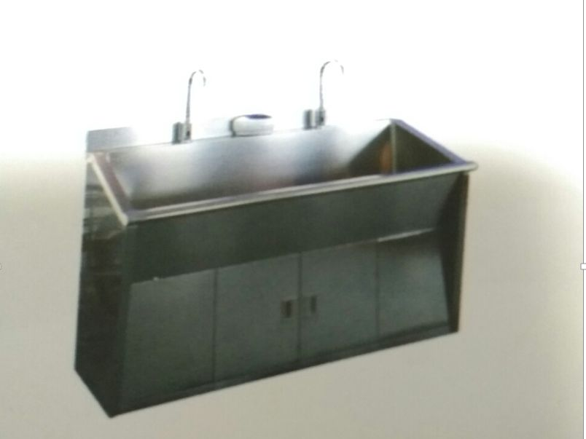

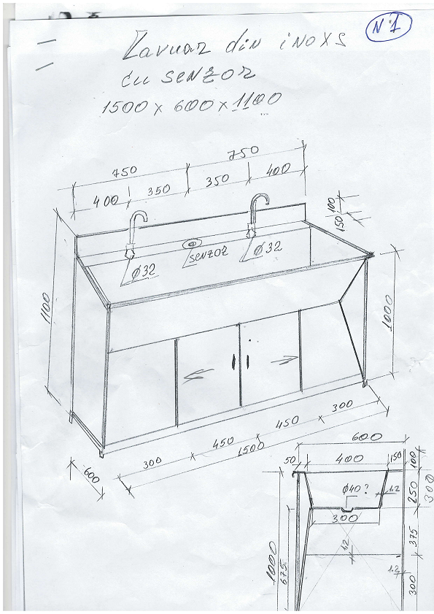
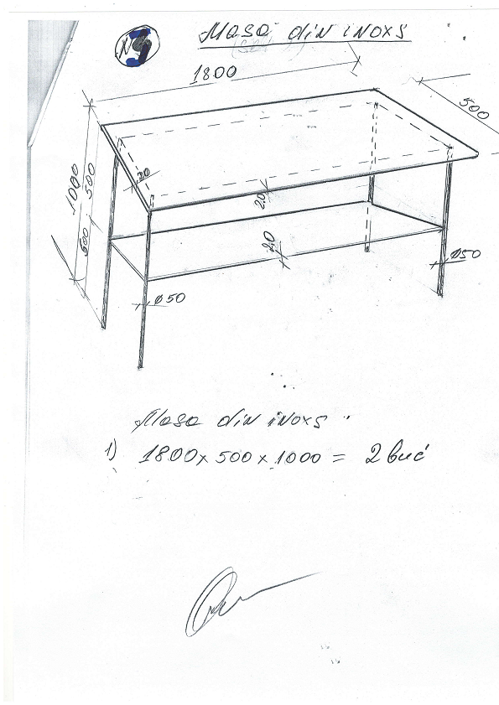
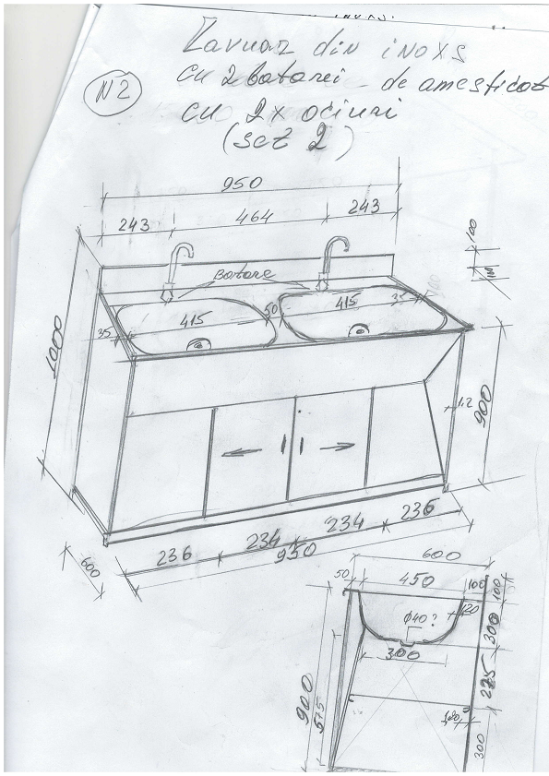

Conducătorul grupului de lucru: ______________________________ L.Ș.

